厦门大学《大学物理》B类
课程期中14152
火箭燃料题

4.（14分）
设火箭从地面沿竖直向上发射时，其初始质量为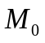，当燃料耗尽后火箭质量变为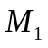。若火箭向后喷气的相对速度大小为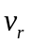，不计重力及空气阻力，试求：
- 当燃料耗尽时火箭获得的速度的大小；
- 假定火箭喷气的相对速度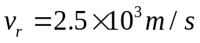，欲使燃料耗尽时火箭获得第一宇宙速度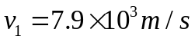，则火箭的质量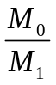比应为多大？
解：（1）设t 时刻火箭的动量为：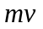，
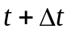时刻火箭的动量为：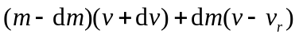
根据动量守恒定律有：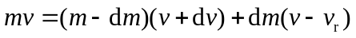， （4）？
略去二阶无限小量 dmdv 得：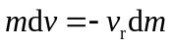
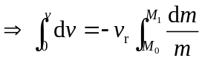 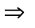 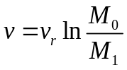 ； （4分）
（2）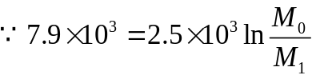 ，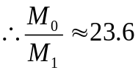 。 （6分）

